שינוי רקע בזום

לקראת מפגש ההנחיה, תוכלו להחליף את הרקע שמאחוריכם לרקע שיתאים לכם.
כדאי לבחור רקע רגוע יחסית, לא מקושקש ולא צבעוני מדי.
שימו לב: כדי שתתאפשר החלפת רקע (והוא יראה היטב) יש צורך ברקע חלק מאחור (קיר ללא תמונות).
להוספת תמונת רקע:
- הקישו על המשולש הקטן ליד תמונת המצלמה
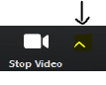
- לחצו על choose Virtual Background
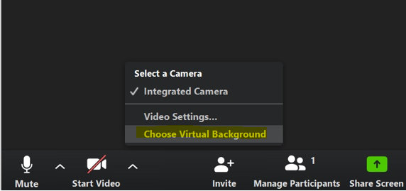
- אפשר לבחור את הרקע המתאים לכם מתוך האפשרויות שמוצעות
- בדקו עם עצמכם אם זה הרקע שמתאים לכם
- תוכלו להוסיף לעצמכם תמונות רקע ממאגר התמונות שלכם באמצעות כפתור Add Image
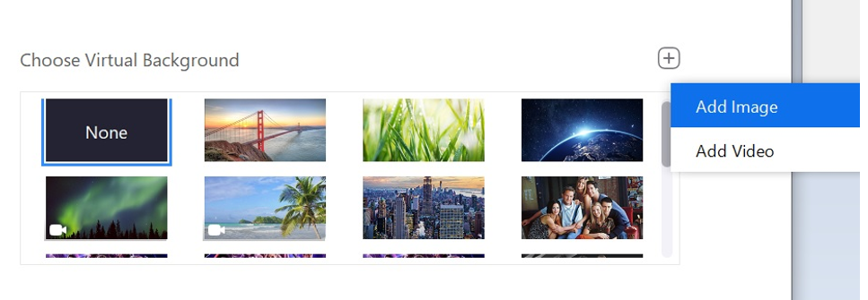

הערה: אם אתם נמצאים בסביבה מסודרת, אפשר פשוט להשאר עם הרקע ה"טבעי" של המקום בו אתם נמצאים.

